Raum für vernetzte Maschinenkonzepte
Hannover Messe: Neues B&R-Portfolio mit OPC UA over TSN
B&R präsentiert auf der Hannover Messe (Halle 9 / Stand D26) als einer der ersten Hersteller ein Produktportfolio das OPC UA over TSN spricht. Die Vision einer schnittstellenfreien Kommunikation vom Sensor bis zur Cloud wird damit Realität. Maschinenbauer sind mit dem offenen Standard nicht mehr an einen Hersteller gebunden und sind freier in der Konzeption ihrer Maschinen. Als weiteren Messe-Höhepunkt zeigt B&R vollständig in das Steuerungssystem integrierte Roboter.
Durch den gemeinsamen Kommunikationsstandard OPC UA over TSN lassen sich Komponenten von verschiedenen Herstellern problemlos miteinander kombinieren. Vor OPC UA over TSN gab es viele Kommunikationsprotokolle, jetzt gibt es nur mehr ein einziges, mit nur einer Schnittstelle. Die Entwicklung von Maschinen wird dadurch einfacher und flexibler. Mit dem neuen Portfolio von B&R können OEMs ab sofort den offenen Standard einsetzen und von den Vorteilen profitieren. Besucher des B&R-Messestandes werden in die Welt von OPC UA over TSN eintauchen und die nahtlose Vernetzung selbst erleben.
Zum neuen Standard switchen
Neben X20-Steuerungen, einem Buscontroller, Industrie- und Panel-PCs findet sich auch ein TSN-Switch unter den neuen B&R-Geräten für OPC UA over TSN. Der Switch lässt sich automatisch mit Automation Studio konfigurieren und das spart Zeit. So erfolgt der Entwicklungsprozess von Maschinen nicht nur flexibler, sondern auch schneller.
Roboter im Herz der Maschine
Roboter in die Maschine zu integrieren und die beiden Systeme exakt miteinander zu synchronisieren, war bisher meist aufwändig. B&R zeigt auf der Hannover Messe, dass sich Roboter genauso einfach wie andere Automatisierungskomponenten implementieren lassen. Maschinenbauer sparen sich zukünftig eine dedizierte Robotersteuerung, einen separaten Schaltschrank und eine eigene Roboterapplikation.

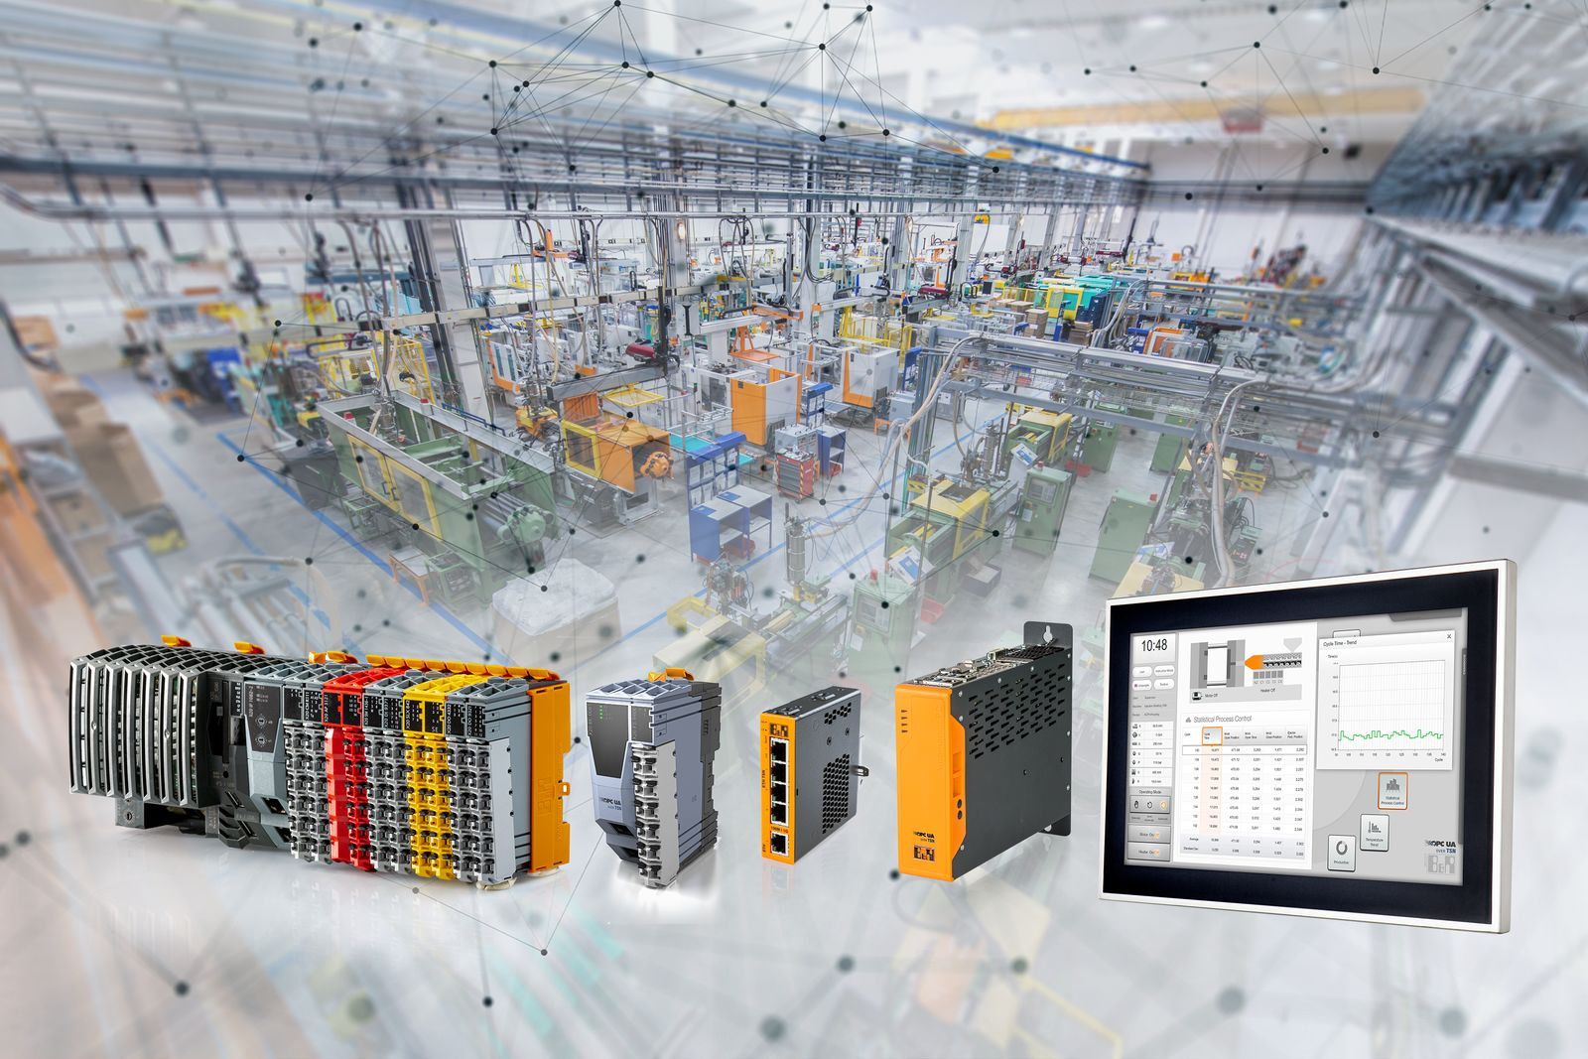
Die Hannover Messe wurde 2020 aufgrund der Covid-19-Pandemie abgesagt.

Über B&R
B&R, eine Division des ABB-Konzerns, ist ein weltweit führendes Unternehmen der industriellen Automatisierung mit Hauptsitz in Österreich. Als Branchenführer kombiniert B&R modernste Technologien mit fortschrittlichem Engineering. B&R bietet Kunden aus den unterschiedlichsten Branchen perfekte Gesamtlösungen in den Bereichen Maschinen- und Fabrikautomatisierung, Antriebs- und Steuerungstechnik, Visualisierung und integrierte Sicherheitstechnik. Lösungen für die Kommunikation im Industrial IoT - allen voran OPC UA, POWERLINK und der offene Standard openSAFETY - runden das Leistungsportfolio von B&R ab. Die Software-Entwicklungsumgebung Automation Studio ist wegweisend für zukunftsorientiertes Engineering. Mit innovativen Lösungen setzt B&R neue Standards in der Automatisierungswelt, hilft Prozesse zu vereinfachen und übertrifft Kundenerwartungen.
Weitere Informationen finden Sie unter www.br-automation.com

